LAPORAN KERJA PRAKTIK

PERAN DESAINER KOMUNIKASI VISUAL DI CV. HERODECO KARYA BERSAMA (STUDI KASUS EARLY BIRD, MOGEN, PT. PETRO OXO NUSANTARA, DLL)

Disusun Oleh:
MUHAMMAD RIYANDI ALMSYAH GUNAWAN

(3031810025)

PROGRAM STUDI DESAIN KOMUNIKASI VISUAL UNIVERSITAS INTERNASIONAL SEMEN INDONESIA GRESIK

2022

LAPORAN KERJA PRAKTIK

PERAN DESAINER KOMUNIKASI VISUAL DI CV. HERODECO KARYA BERSAMA (STUDI KASUS EARLY BIRD, MOGEN, PT. PETRO OXO NUSANTARA, DLL)

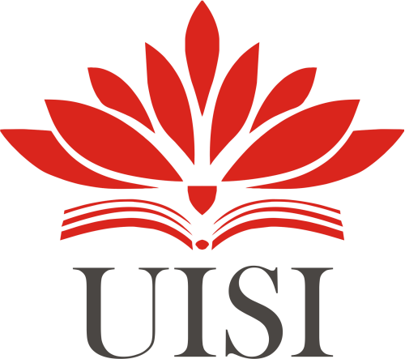

Disusun Oleh:
MUHAMMAD RIYANDI ALMSYAH GUNAWAN

(3031810025)

PROGRAM STUDI DESAIN KOMUNIKASI VISUAL UNIVERSITAS INTERNASIONAL SEMEN INDONESIA GRESIK

2022

LEMBAR PENGESAHAN LAPORAN KERJA PRAKTIK

DI CV. HERODECO KARYA BERSAMA

(Periode : 6 September 2021 s.d 6 November 2021)

Disusun oleh: MUHAMMAD RIYANDI ALAMSYAH GUNAWAN
(3031810025)

Mengetahui, Ketua Jurusan Desain
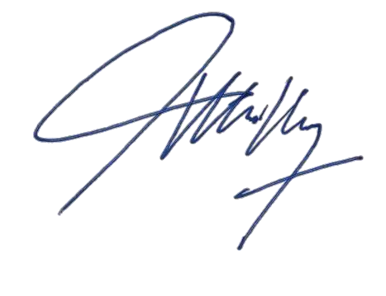
Komunikasi Visual UISI

Nova Ridho Sisprasojo, S.Sn., M.Ds.
NIP. 8816234

Menyetujui, Dosen Pembimbing
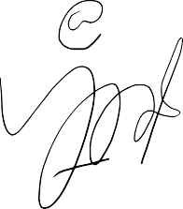
Kerja Praktik

Tyas Ajeng Nastiti, S.T., M.Ds.
NIP. 9017247

Mengetahui, Founder

( M Saiful Ghozi )

KATA PENGANTAR

Puji syukur saya panjatkan kepada Allah SWT, karena atas berkat dan rahmat-Nya, saya dapat menyelesaikan Laporan Kerja Praktik ini. Penulisan Laporan Kerja Praktik ini dilakukan dalam rangka memenuhi salah satu syarat untuk mencapai Gelar Sarjana Desain Jurusan Desain Komunikasi Visual pada Fakultas Teknologi Infomasi dan Kreatif Universitas Internasional Semen Indonesia. Saya menyadari bahwa, tanpa bantuan dan bimbingan dari berbagai pihak, sangatlah sulit bagi saya untuk menyelesaikan Laporan Kerja Praktik ini. Oleh karena itu, saya mengucapkan terima kasih kepada:
- Terimakasih kepada Allah SWT atas karunianya saya dapat menyelesaikan Laporan Kerja Praktik;
- Bapak Nova Ridho Sisprasojo, S.Sn., M.Ds. selaku Ketua Departemen Desain Komunikasi Visual Universitas Internasional Semen Indonesia;
- Ibu Tyas Ajeng Nastiti, S.T., M.Ds, selaku dosen pembimbing yang telah menyediakan waktu, tenaga, dan pikiran untuk mengarahkan saya dalam penyusunan Laporan Kerja Praktik;
- Pihak CV. Herodeco Karya Bersama yang telah banyak memberikan tempat, pengalaman dan kesempatan melakukan magang di perusahaaan mereka;
- Orang tua dan keluarga saya yang telah memberikan bantuan dukungan material dan moral;
Akhir kata, saya berharap Allah SWT berkenan membalas segala kebaikan semua pihak yang telah membantu. Semoga skripsi ini membawa manfaat bagi pengembangan ilmu, khususnya ilmu desain komunikasi visual.

Gresik, 25 Februari 2022
Penulis

DAFTAR ISI

HALAMAN JUDUL i
LEMBAR PENGESAHAN ii
KATA PENGANTAR iii
DAFTAR ISI iv
DAFTAR GAMBAR vii
DAFTAR TABEL ix
BAB I 1
  - Latar Belakang 1
  - Tujuan 3
  - Manfaat 4
  - Metodologi Pengumpulan Data 5
  - Waktu dan Tempat Pelaksanaan Kerja Praktik 7
BAB II 7
  - Sejarah dan Perkembangan CV Herodeco Karya Bersama 7
  - Visi dan Misi CV Herodeco Karya Bersama 9
    - Visi 9
    - Misi 9
  - Lokasi CV Herodeco Karya Bersama 10

  - Struktur Organisasi CV Herodeco Karya Bersama 10
  - Produk 10
BAB III 14
  - Desain Komunikasi Visual 14
    - Pohon Ilmu DKV 14
    - Desain Grafis 16
  - Branding 16
    - Logo 16
    - Tagline 17
    - Kemasan 17
  - Periklanan (Advertising) 17
  - Warna 17
  - Typografi 19
BAB IV 21
  - Tugas Unit Kerja 22
  - Penjelasan Singkat Tentang Tugas Unit Kerja 22
  - Tugas Khusus 23
  - Tugas Penelitian 23
  - Metodologi Penelitihan 23

    - Alat dan Bahan 23
    - Prosedur Kerja 24
  - Hasil Kerja dan Pembahasan 24
    - PT Asuka Engineering Indonesia 24
    - Early Bird Catering 26
    - Mogen 29
    - PT. PON (Petro Oxo Nusantara) 30
    - EazyBoozt & EazyBezt 32
  - Kegiatan Kerja Praktik 35
  - Jadwal Kerja Praktik 35
BAB V 36
  - Kesimpulan 36
  - Saran 36
DAFTAR PUSTAKA 37

LAMPIRAN
    - Lampiran 1 : Copy Surat Panggilan Kerja Praktik
    - Lampiran 2 : Copy Daftar Hadir Kerja Praktik
    - Lampiran 3 : Copy Sertifikat Kerja Praktik
    - Lampiran 4 : Copy Dokumentasi Kerja Praktik

DOKUMENTASI

DAFTAR GAMBAR

Gambar 2.1 Logo Perusahaan Gambar 3.1 Pohon Ilmu DKV Gambar 2.3 Color Wheel
Gambar 4.1 Final Desain Paperbag PT Asuka 2022 Gambar 4.2 Paperbag Kalender PT Asuka 2022
Gambar 4.3 Hasil Paperbag Kalender PT 2022 sudah cetak Gambar 4.4 Logo Early Bird Catering
Gambar 4.5 Label Rantang Early Bird Catering Gambar 4.6 Stiker Early Bird Catering Gambar 4.7 Kartu Nama Early Bird Catering
Gambar 4.8 Penerapan Label Rantang Early Bird Catering Gambar 4.9 Sketsa Logo Mogen
Gambar 4.10 Logo Mogen

Gambar 4.11 Penerapan Logo Mogen pada sosial media dan produk Gambar 4.12 Mockup Desain Notebok PT. PON
Gambar 4.13 Hasil Notebok PT. PON yang sudah di cetak

Gambar 4.14 Logo EazyBoozt dan EazyBezt Gambar 4.15 Label Kemasan EazyBoozt Gambar 4.16 Hasil Label Kemasan EazyBoozt

DAFTAR TABEL

Tabel 2.1 Struktur Organisasi CV Herodeco

Tabel 4.1 Struktur Alur CV Herodeco Karya Bersama beserta Peserta Kerja Praktik

Tabel 4.2 Unit kerja intern atau peserta kerja praktik CV Herodeco Karya Bersama

Tabel 4.3 Jadwal Kerja Praktik

BAB I PENDAHULUAN

Latar Belakang
Desain Komunikasi Visual adalah program studi yang berlandaskan pada ilmu desain berbasis komunikasi visual dan estetika yang memanfaatkan serta memberdayakan elemen-elemen visual sebagai alat untuk mengefektifkan atau mengefesiensikan suatu pesan atau informasi yang akan dikomunikasikan agar pesan tersebut dapat mempengaruhi atau merubah perilaku seseorang sesuai dengan tujuan yang diinginkan. Selain informatif, komunikatif dan persuasif tentu saja melalui pemahaman yang baik mengenai budaya Nusantara. Sejalan dengan perkembangan ilmu pengetahuan khususnya ilmu desain diharapkan mahasiswa bukan saja mampu membuat suatu karya tetapi juga dapat merujuk kepada riset ataupun penelitian. Selain itu, mepeluang pekerjaan dalam Desain Komunikasi Visual juga sangat menjanjikan karena media komunikasi baik cetak atau elektronik berkembang pesat dan akan selalu membutuhkan tenaga kreatif yang memahami desain komunikasi visual. Sebelum dikenal sebagai DKV, jurusan ini dulu bernama Desain Grafis. Mahasiswa Desain Grafis dulu lebih banyak belajar tentang grafis atau gambar 2D pada media cetak, cukup berbeda dari materi perkuliahan DKV seperti sekarang.
Pada masa digitalisasi seperti sekarang, kehidupan sudah semakin berkembang dan segala sesuatu mayoritas berhubungan dengan dunia digital. Oleh karena itu orang yang ahli dibidang digital memiliki peran yang sangat penting dalam pemecahan masalah, salah satunya yaitu desainer grafis. Desainer grafis adalah orang yang mahir dalam bidang desain yang mana desaintersebut tidak hanya sebuah karya melainkan juga sebagai media komunikasi untuk memecahkan masalah yang ada.

Seiring dengan munculnya era digitalisasi, saat ini sudah banyak agensi kreatif yang melayani jasa di bidang digital kreatif. Dengan adanya agensi kreatif para desainer grafis memiliki peluang pekerjaan yang sangat besar. Salah satunya adalah agensi kreatif yang berada di Kota Gresik yaitu CV. Herodeco Karya Bersama. CV. Herodeco Karya Bersama melayai jasa pembuatan visual branding, advertising, layouting dan masih banyak lagi baik untuk UMKM maupun perusahaan ternama.

CV. Herodeco Karya Bersama menerima mahasiswa atau mahasiswi yang sedang melakukan magang ataupun kerja praktik, dalam pelaksanaan magang atau kerja praktik tersebut mahasiswa dapat merasakan secara langsung bagaimana seorang desainer grafis bekerja dengan tim di agensi kreatif. Selama pelaksanaan kerja praktik tersebut ada beberapa projek yang sudah dikerjakan oleh penulis yang diantaranya adalah konsep kalendar 2022 dan paperbag PT. Asuka Engineering Indonesia, pembuatan logo Early Bird Catering, desain kemasan kurma Dawana, pembuatan logo dan kemasan Eazyboozt dan Eazybezt, pembuatan notebook dan perancangan konsep kalendar 2022 Petro Oxo Nusantara (PON), perancangan konsep kalendar 2022 dan buku annual report PT. SILOG, pembuatan logo UMKM Cistar, pembuatan logo Mogen, dan pembuatan logo Museum Masmundari. Semua projek yang sudah dikerjakan oleh penulis bertujuan untuk memecahkan masalah yang ada dan menyampaikan informasi dan ide-ide kreatif kepada masyarakat.

Program kerja praktik yang di wajibkan oleh kampus bertujuan untuk mengasah kemampuan mahasiswa, mendapatkan pengalaman baru di dunia kerja, dan mendapatkan ilmu-ilmu yang tidak dapat diperoleh dari kampus. Adanya kerja praktik (KP) dapat menrapkan teori atau pengetahuan yang didapat dari kampus untuk menerapkan kasus atau permasalahan yang ada di

dunia nyata, agar terbiasa dengan permasalahan-permasalahan dan bisa memecahkan permasalahan tersebut dengan ide-ide yang kreatif.

Tujuan
Dalam pelaksanaan kerja praktik di CV Herodeco Karya Bersama Karya Bersama, diperoleh banyak ilmu baru baik dalam dunia desain maupun dalam dunia kerja. Tujuan dan manfaat yang dicapai adalah sebagai berikut.

Umum
    - Memenuhi persyaratan untuk menyelesaikan jenjang pendidikan S-1 atau sarjana Desain Komunikasi Visual.
    - Menerapkan disiplin ilmu Desain Komunikasi Visual dalam dunia kerja.
    - Mengetahui tata cara kerja, menjalani proses kerja dan dapat berkolaborasi dengan baik dalam tim maupun secara individu.
    - Mengetahui peran Desainer Komunikasi Visual dan perannya dalam dunia kerja.

Khusus
- Untuk memenuhi satuan kredit semester (SKS) yang harus ditempuh sebagai persyaratan akademis di Jurusan Desain Komunikasi Visual Universitas Internasional Semen Indonesia.
- Memenuhi persyaratan untuk menyelesaikan jenjang pendidikan S-1 Desain Komunikasi Visual Universitas Internasional Semen Indonesia.

- Menciptakan hubungan timbal balik yang bermanfaat bagi semua pihak yang terlibat baik dari perusahaan, universitas dan mahasiswa.
- Memiliki kesempatan bertemu dengan klien.
- Menambah pengetahuan baru di bidang Desain Komunikasi Visual

Manfaat
Manfaat dari pelaksanaan Kerja Praktik atau kerja praktik di CV Herodeco Karya Bersama Artwork adalah sebagai berikut :

Bagi Perguruan Tinggi
      - Bahan evaluasi atas kurikulum yang dilaksanakan selama ini dengan kebutuhan teori dan praktik.
      - Membina Kerjasama yang baik antara Universitas dan perusahaan atau instansi
      - Meningkatkan kualitas lulusan melalui pengalaman kerja praktik.
      - Memperkenalkan Desain Komunikasi Visual Universitas Internasional Semen Indonesia ke masyarakat luas.
      - Mempersingkat waktu tunggu lulusan dan penyerapan lulusan di dunia kerja.
      - Mendapatkan masukan untuk pertimbangan kurikulum untuk di masa depan.

Bagi Perusahaan
      - Mendapatkan ide yang kreatif dan inovatif dari mahasiswa program kerja praktik.

      - Mendapatkan ilmu baru melalui sharing dengan mahasiswa Kerja Praktik.
      - Menciptakan Kerjasama antara Universitas Internasional Semen Indonesia dan perusahaan.

Bagi Mahasiswa
      - Mendapatkan pengetahuan dan pengalaman bekerja di perusahaan.
      - Mahasiswa mendapat pengalaman menumbuhkan dan meningkatkan sikap profesionalitas, kreatif dan produktif yang diperlukan mahasiswa untuk memasuki dunia kerja.
      - Mahasiswa menerapkan ilmu yang didapat selama perkuliahan secara teori, dengan praktek langsung di lapangan dengan berbagai aspek atau bidang dalam suatu perkuliahan.
      - Mahasiswa mengenal culture CV. Herodeco Karya Bersama sebagai salah satu perusahaan branding di Indonesia.

Metodologi Pengumpulan Data
Metodologi yang digunakan oleh perusahaan dalam menyelesaikan suatu projek dan diajarkan selama melakukan Kerja Praktik yang diantaraya sebagai berikut :
- Briefing
Tahapan ini merupakan projek yang didapat oleh perusahaan yang kemudian penjelasan mengenai keinginan klien disampaikan ke seluruh angoota projek.
- Data Primer

Merupakan data awal yang didapat melalui klien. Data awal tersebut lebih sering berupa data dasar dari klien yang dapat dijadikan dasar pemikiran projek.
- Observasi
Observasi merupakan tahapan pengumpulan data yang mengamati perilaku dan aktifitas orang-orang langsung di lapangan. Pada tahapan ini pengamatan dan hasil pengamatan ditulis dalam sebuah catatan.
- Brainstorming
Tahapan ini merupakan tahap dimana projek masuk pada bagian pra- desain berupa konsep dan ide dasar dan luaran projek. Tahap ini mengelompokkan data yang sudah dimiliki sebelumnya dan dipilih yang sesuai dengan akhiran projek sesuai permintaan klien.
- Moodboard
Tahap moodboarding merupakan sebuah tahap lanjutan dari brainstorming. Dalam tahap ini dibuat sebuah paduan desain tampilan akhir dari projek. Penggambaran tampilan seperti palet warna, gambar- gambar acuan yang memuat suasana, warna, tema, sehingga akan terlihat bagaimana hasil desain nantinya.
- Sketsa
Tahap ini masuk ke dalam tahap penggambaran desain secara kasar dari ide dan moodboard yang sudah dibuat pada tahap sebelumnya. Sketsa biasanya dibuat dalam sebuah lembaran dengan coretan pensil tulisan dan bentukan gambar dari desain sebelum bentuk finalnya.
- Digitalisasi

Tahap ini merubah bentuk sketsa yang sebelumnya manual menuju

sketsa komputer sehingga dapat diperjelas desain sekaligus mempermudah kelanjutan dari desain tersebut.
- Revisi

Tahap revisi merupakan tahap pengkoreksian Kembali dari desain yang telah didigitalisasi. Revisi ini berhubungan dengan bagaimana pendapat klien terhadap desain yang telah dibuat. Klien akan memberikan permintaan tambahan untuk mengubah beberapa bagian, namun tidak total.
- Final

Tahap eksekusi merupakan tahap dimana desain yang dibuat telah terkunci dari pihak desainer dan klien. Pada tahap ini sudah tidak ada perubahan desain dan tampilan. Desain dapat diaplikasikan pada berbagai media sesuai dengan kesepakatan awal projek.

Waktu dan Tempat Pelaksanaan Kerja Praktik

Lokasi : CV Herodeco Karya Bersama Karya Bersama. Jl. Raya Green Hill No.i/17, Klangonan, Sekarkurung, Kebomas - Gresik 61124
Waktu : 6 September 2021 - 6 November 2021

BAB II

PROFIL CV. HERODECO KARYA BERSAMA

Sejarah dan Perkembangan CV Herodeco Karya Bersama

Sejarah awal pembentukan CV Herodeco Karya Bersama Karya Bersama dimulai dari pertemuan 2 freelancer dalam sebuah event, mereka berkeinginan untuk membuat sebuah studio desain yang diperuntukan untuk membantu para pelaku Usaha Kecil Menengah (UMKM) khusunya di Kota Gresik, Mereka berdua merupkan Founder dari CV Herodeco Karya Bersama yaitu M. Shaiful Ghozi dan M. Alvin Hilmi. Memiliki latar belakang yang berbeda tidak membuat mereka menyerah untuk mendirikan studio desain tersebut. Hingga studio itu dapat terrealisasikan di tahun 2015.
CV Herodeco Karya Bersama dibentuk Pada tahun 2015, CV Herodeco Karya Bersama berdiri diprakarsai oleh M. Saiful Ghozi dan Alvin Hilmi yang memiliki satu pandangan visi dan misi dalam melahirkan sebuah studio desain yang awalnya bergerak untuk membantu kebutuhan branding bagi Usaha Kecil Menengah (UKM) yang berada di Kota Gresik dan sekitarnya. Nama CV Herodeco Karya Bersama merupakan akronim dari Hero Design Company artinya dapat menjadi pejuang desain bagi perusahaan atau UMKM yang ditangani. CV Herodeco Karya Bersama bergerak di bidang jasa branding, periklanan dan konsultasi desain komunikasi visual.
CV Herodeco Karya Bersama menawarkan harga yang kompetitif dan awalnya hanya melanyai desain logo dan kemasan. Pengembangan skill dalam memenuhi permintaan klien yang semakin beragam juga sangat diperlukan, oleh karena itu perusahaan mengikuti berbagai kompetisi nasional dan internasional. Saat ini CV Herodeco Karya Bersama telah mampu melayani branding hingga multimedia untuk UMKM dan Korporasi.

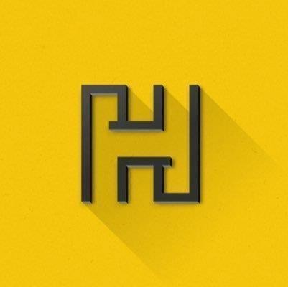

Gambar 2.1 Logo Perusahaan Sumber : Data Perusahaan

Visi dan Misi CV Herodeco Karya Bersama
CV Herodeco Karya Bersama memiliki visi dan misi untuk mencapai tujuan perusahaan. Berikut merupakan visi dan misi CV Herodeco Karya Bersama

Visi
Visi CV Herodeco Karya Bersama adalah menjadi perusahaan yang berkompetensi dalam penanganan komunikasi visual.

Misi
- Mempertajam strategi pemasaran klien dengan ide kreatif
- Membantu membuat konten pemasaran
- Membuat citra perusahaan klien sesuai dengan visi dan misi

klien
- Membantu merealisasikan ide dari klien menjadi bentuk visual

Lokasi CV Herodeco Karya Bersama
Alamat kantor dan dan studio CV Herodeco Karya Bersama yaitu Jl. Raya Green Hill No.i/17, Klangonan, Sekarkurung, Kebomas – Gresik 61124.

Struktur Organisasi CV Herodeco Karya Bersama
Struktur organisasi dari CV Herodeco Karya Bersama Karya Bersama disesuaikan dengan kemampuan dari tiap anggota perusahaan, yaitu sebagai berikut:
Tabel 2.1 Struktur Organisasi CV Herodeco Karya Bersama Karya

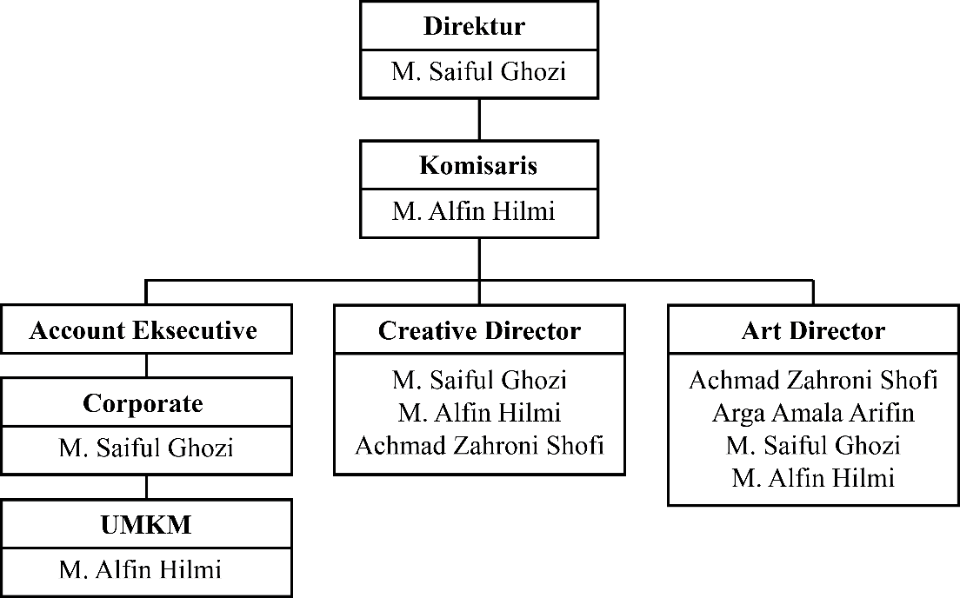

Produk
Berikut ini adalah beberapa jenis jasa yang ditawarkan di CV Herodeco
Karya Bersama yang diantaranya yaitu :
- Konsultan Kreatif
Menyediakan kesegaran ide, dari arah seni dan visi casting untuk merancan dan menerapkan batas kelayakan merek, CV Herodeco Karya Bersama mampu berkomunikasi melalui praktik yang baik dan bekerja dengan klien dalam menciptakan pengalaman terbaik pada setiap projek.

- Penciptaan Konten
Membuat dan mengkurasi konten dari awal hingga akhir, memberikan nilai kepada audience dan melayani tujuan yang berbeda dalam strategi yang lebih besar. Oleh karena itu, konten yang dibuat dapat mengkorversi tiap aset sejajar dengan sasaran komersial klien.

- Manajemen Media Sosial
Strategi media sosial yang baik merupakan bagian penting untuk memastikan bahwa setiap komunikasi pasar dapat klien lakukan lebih tepat sasaran. Manajemen media sosial berhubungan dengan wawasan industri untuk membantu klien mendapatkan yang terbaik.

- Tagline & Copywriting
Tagline dan copywrite yang jelas, ringkas, dan tepat yang bekerja berdampingan dengan visual dapat menciptakan ekspresi yang kuat, serta penyampaian pesan menjadi lebih mudah dipahami dan dikenali.

- Pencitraan Merk & Positioning
CV Herodeco Karya Bersama membangun peta jalan menuju merek
ideal dengan cara- cara prakis operasai yang dapat mendukung posisi ersebut dna menciptakan proposisi nilai yang tepat untuk target klien serta mengungkapkan sisi unik sebagai image dari merek.

- Desain Identitas
Nama untuk merek klien merupakan tugas yang dengan tujuan subjektif. Oleh karena itu dibutuhkan proses yang sesuai. CV Herodeco Karya Bersama membantu klien menemukan nama yang tidak hanya tepat untuk merek tapi juga sebagai kepemilikan.

- Desain Grafis
Desain grafis merupakan salah satu cara paling imajinatif dan hampir tidak terbatas dalam penggunaan kreatifitas untuk mengekspresikan aset merek dari klien. Klien akan dibantu untuk menemukan gaya yang tepat dan sesuai dengan merek mereka dan menambahkan sentuhan khusus pada tiap merek yang ditangani.

- Desain Kemasan
Kemasan merupakan salah satu ekpresi merek yang paling terlihat sehingga kemasan menjadi peluang besar bagi klien untuk membentuk persepsi merek.

Perubahan seperti penyegaran kemasan atau rekonstruksi secara lengkap merupakan hal yang dibutuhkan oleh klien seiring dengan berjalannya waktu sebuah merek, sehingga CV Herodeco Karya Bersama membantu hal tersebut dengan desain yang mengesankan dan sesuai tujuan.
- Multimedia
Fotografi adalah salah satu cara memberikan visi dari merek yang dimiliki oleh klien. Tampilan dan nuansa yang berbeda dapat ditunjukkan melalui teknik fotografi khusus yang secara emosional dapat menyorot produk, layanan, budaya internal sesuai keinginan klien.

BAB III TINJAUAN PUSTAKA

  - Desain Komunikasi Visual
Desain Komunikasi Visual merupakan disiplin ilmu dalam bentuk penyampaian visualnya dibuat melalui elemen-elemen grafis seperti bentuk dan gambar, huruf, perpaduan warna dan layout. Ilmu ini sebagai bentuk ungkapan kreatif yang bertujuan untuk menyampaiakn informasi atau pesan secara visual sehingga bisa lebih mudah diterima seseorang (Kusrianto, 2007). Desain Komunikasi Visual digunakan untuk memenuhi kebutuhan komunikasi visual dari bisnis dan industri. Kebutuhan komunikasi visual seperti periklanan, branding, identitas visual sebuah produk, perusahaan dan institusi.

Pohon Ilmu DKV
Setiap cabang ilmu Desain Komunikasi Visual bisa digambarkan melalui pohon. Orang-orang biasa mengetahuinya dengan istilah pohon ilmu DKV. Digambarkan dengan ilmu seni dan ilmu komunikasi sebagai akar utama pohon ilmu Desain Komunikasi Visual. Sedangkan ilmu sosial dan budaya, ilmu ekonomi dan ilmu psikologi sebagai akar ilmu pendukung. Lalu, cabang cabang dari ilmu Desain Komunikasi Visual dibagi menjadi berikut:
      - Ilustrasi
      - Fotografi
      - Tipografi
      - 3 Dimensi

      - Multimedia
      - AVI/Elektronik Media
      - Desain Grafis
      - Animasi
      - Periklanan
      - Percetakan/penerbitan
      - Desain Identitas
      - Dll

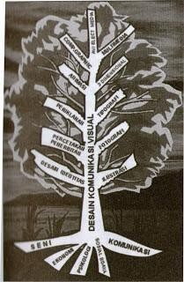
Gambar 3.1 Pohon Ilmu DKV
Sumber : https: //pengantar desain komunikasi
visual//hal.13

Desain Grafis
Desain grafis adalah seni gambar dalam dua dimensi. Karya desain grafis bisa diperbanyak melalui proses cetak (Kusrianto, 2019). Desain grafis atau seni grafis juga digunakan untuk komersil, beberapa hal dari desain grafis yang biasa digunakan untuk komersil seperti Drawing, Ilustrasi, Grafik, Diagram, Cartografi (gambar peta), Advertising (periklanan), Komputer Grafis, Poster dan Ilmu Percetakan.

Branding
Branding bertujuan untuk membedakan antara produk atau jasa yang satu dengan produk atau jasa yang lainnya. Branding bisa diidentifikasi melalui nama, istilah, symbol, tanda, rancangan atau kombinasi dari semuanya (Kotler, 2009). Kegiatan membangun brand adalah bagian dari kegiatan branding, seperti membuat identitas, logo, dll (Rustan, 2017).
Logo memiliki makna yang cukup berbeda dengan brand, karena brand jauh lebih dalam dan luas. Brand mencakup keseluruhan baik yang fisik, non- fisik, pengalaman dan asosiasi atau bisa dibilang keseluruhan. Sedangkan logo hanya sebatas benda fisik yang dilihat.

Logo
Menurut Rustan (2013:13), Logo adalah penyingkatan dari
logotype. Istilah logo baru muncul tahun 1937 dan kini istilah logo lebih popular daripada logotype. Logo bisa mengunkan elemen apa saja, berupa tulisan, logogram, gambar, ilustrasi, dan lain-lain. Banyak juga yang mengatakan logo adalah elemen gambar/symbol pada identitas visual.

Tagline
Menurut Nuradi, dalam Abiromo Baskorohito (2014) Tagline adalah kalimat singkat sebagai penutup teks inti yang menyimpulkan secara singkat tujuan komunikasi suatu iklan. Tagline yang diucapkan secara baik dan jelas dapat membantu masyarakat atau audience dalam mengingat merek dari produk yang diiklankan. Selain itu, tagline juga sebagai bentuk untuk mempresentasikan keseluruhan meliputi merek dan karakternya produknya, dalam rangka proses penanaman konsep terhadap produk secara positif ke dalam benak masyarakat.

Kemasan
Menurut Kotler dan Keller (2009: 27), Pengemasan adalah kegiatan dan memproduksi wadah atau bungkus sebagai sebuah produk.

  - Periklanan (Advertising)
Kata periklanan atau iklan berasal dari omest Yunani, yang artinya lebih kurang adalah “menggiring orang pada gagasan”. Adapun pengertian periklanan secara komprehensif menurut Kotler, Philip & Armstrong (2011:97), periklanan adalah “Segala bentuk penyajian dan promosi ide, barang atau jasa secara non- personal oleh suatu sponsor tertentu yang memerlukan pembayaran”.

Warna
Sudah umum diketahui bahwa wama dapat mempengaruhi jiwa manusia dengan kuat atau dapat mempengaruhi emosi manusia. Pada seni sastra lama

maupun sastra modem, puisi atau prosa, sering terungkap perihal wama baik sebagai kiasan atau perumpamaan (Dramaprawira, 2002:30). Warna menurut kejadiannya dibagi menjadi dua yaitu, warna subtraktif, dan warna aditif. Warna aditif adalah warna-warna yang berasal dari cahaya yang disebut spectrum. Warna pokok aditif adalah merah, hijau, biru atau bisa dibilang RGB. Warna subtraktif adalah warna sekunder dan warna additive, namun secara material warna subtraktif berbeda dengan warna 18omestic. Warna pokok subtraktif menurut teoni adalah cyan atau bini, magenta atau merah, kuning dalam 18omestic biasa disebut CMY.

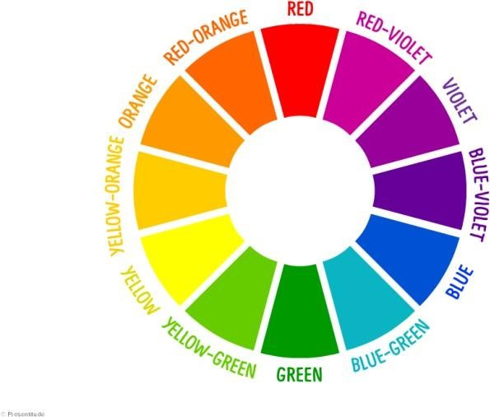

Gambar 2.3 Color Wheel

Sumber : https://presentitude.com/color-theory-part-1/

Menurut Sadjiman Ebdi Sanyoto (2009:24-27) terdapat lima klasifikasi warna, yaitu warna primer, sekunder, intermediate, tersier dan kuarter.

- Warna primer adalah warna pokok yang tidak dapat dibentuk dari warna lain tetapi dapat digunakan sebagai pencampuran ke warna lain. Warna tersebut adalah biru, merah, dan kuning
- Warna Sekunder adalah warna campuran dari dua warna primer, warna tersebut adalah jingga atau oranye (warma merah dicampur warna kuning), ungu atau violet (warna merah dicampur biru), hijau (warna kuning dan biru).
- Warna intermediate adalah warna yang ada diantara primer dan sekunder pada lingkaran warna.

Typografi
Menurut Danton Sihombing (2001-3) pengetahuan mengenai hunf dapat dipelajari dalam sebuah disiplin seni yang disebut tipografi. Tipografi merupakan
22 representasi visual dari sebuah bentuk komunikasi verbal dan merupakan property visual yang pokok dan efektif. Sedangkan menurut Jben Lierman (Lia Anggraini & Kirana Nathalia, 2014) pada buku Types of Typeface ‘Tipograñi sebagai salah satu elemen desain pada ilustrasi yang mempenganjhi dan dipenganthi oleh elemen desain yang lain, serta dapat mempenganui keberhasilan suatu karya desain secara keseluruhan”. Dari penjelasan tersebut dapat diketahui bahwa tipografi adalah aktivitas atau sarana komunikasi benipa visual seperti rangkaian hunif atau kalimat yang menimbulkan sebuah pesan dan digunakan manusia dalam kehidupan sehari-hari untuk berkomunikasi.
Menurut J. Ben Lierman (Lia Anggraini & Kirana Nathalia, 2014) mengatakan ada dua hal yang akan menentukan kesuksesan desain terkait dengan penggunaan tipografi yaitu legibility dan readability.
- Legibilty
Legibilty adalah tingkat kemudahan mata mengenali suatu karakter atau huruf

harus bersusah payah. Legibility kata atau kalimat dapat dilihat dari kerumitan desain huruf dan penggunaan wama. Pada dasarnya legibility bukan tujuan yang harus dicapai pada setiap karya desain Banyak karya desain tipografi yang lebih mengutamakan penyampaian ekspresi atau perasaan tertentu, tetapi tingkat legibility-nya rendah.
- Readibility
Readibility adalah penggunaan hunıf dengan memperhatikan hubungannya dengan hunif yang lain selingga terlihat jelas. Dalam menggabungkan huruf, baik untuk membentuk suatu kata maupun kalimat juga harus memperhatikan hubungan antara huruf yang satu dengan yang lain khususnya spasi antara huruf.

BAB IV PEMBAHASAN

  - Struktur Alur Unit Kerja
Struktur organisasi dari CV CV Herodeco Karya Bersama Karya Bersama disesuaikan dengan kemampuan dari tiap mahasiswa kerja praktik, yaitu sebagai berikut:
Tabel 4.1 Struktur Alur CV Herodeco Karya Bersama beserta Peserta Kerja Praktik
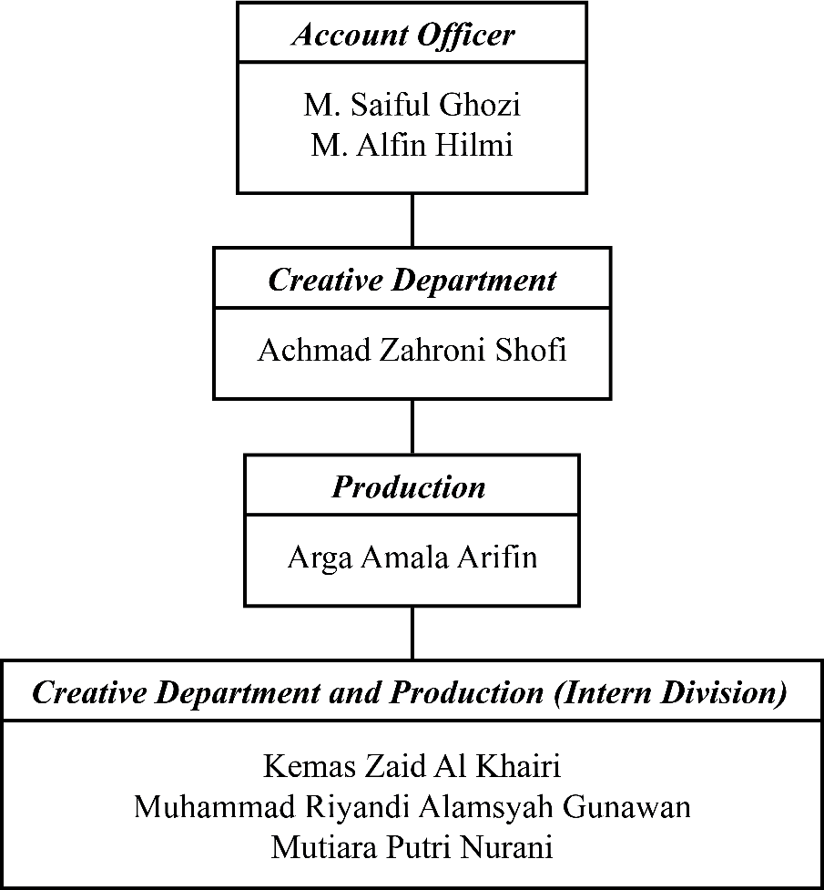

Tugas Unit Kerja
Tugas intern atau peserta Kerja Praktik di CV Herodeco Karya Bersama mencakup dua unit yaitu Creative Department dan Production. Projek yang diambil pada saat Kerja Praktik mencakup pada desain grafis, ilustrasi, dan branding. Klien yang memiliki bisnis menginginkan branding serta media promosi yang menarik sehingga membuat konsumen target suka dan percaya. Klien menginginkan penjualan dari bisnis semakin meningkat dengan adanya pembuatan brand serta desain grafis dan ilustrasi yang baik. Pembuatan media promosi seperti master design dan mock-up merupakan projek yang sering dikerjakan saat Kerja Praktik.

Penjelasan Singkat Tentang Tugas Unit Kerja
Tugas dari peserta kerja praktik di CV Herodeco Karya Bersama beberapa tahapan sesuai dengan projek. Alur yang dilakukan oleh peserta kerja praktik adalah sebagai berikut :
Tabel 4.2 Unit kerja intern atau peserta kerja praktik CV Herodeco Karya Bersama
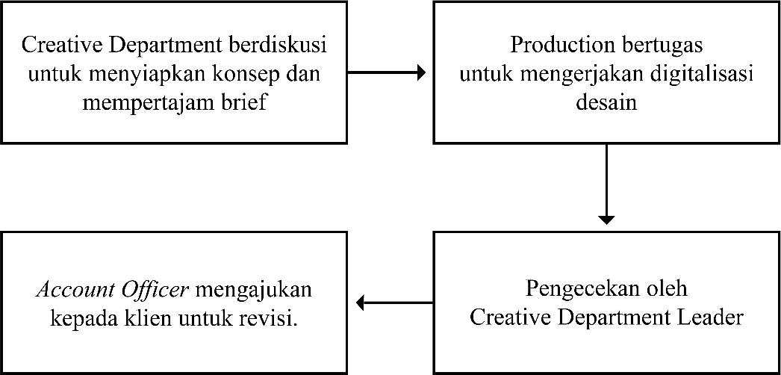

Tugas Khusus
Tugas khusus yang diberikan pada intern di CV Herodeco Karya Bersama meliputi illustrasi dan desain grafis. Tugas khusus diberikan dan dikerjakan sesuai dengan portofolio yang telah dikirimkan dan kompetensi yang diterima selama perkuliahan di Desain Komunikasi Visual Universitas Internasional Semen Indonesia

Tugas Penelitian
Tujuan tersebut diatas adalah untuk memenuhi kebutuhan klien yang membutuhkan jasa dari CV Herodeco Karya Bersama. Mahasiswa kerja praktik sendiri mendapatkan ilmu dan pengalaman kerja dari penerapan ilmu perkuliahan secara langsung sehingga kemampuan dan ilmu mahasiswa kerja praktik dapat diaplikasikan.

Metodologi Penelitihan

Alat dan Bahan
Dalam waktu magang tersebut terdapat beberapa alat dan bahan yang digunakan mahasiswa kerja praktik (KP) dalam menjalankan tugas di HERODECO, yaitu sebagai berikut:

Alat
Peralatan yang digunakan dalam melaksanakan projek kerja praktik (KP) ini adalah laptop dan mouse. Laptop merupakan peralatan primer yang dibutuhkan dalam segala hal yang dilakukan mahasiswa Kerja praktik (KP) setiap hari. Selama waktu Kerja praktik (KP), laptop digunakan sebagai media proses desain, editing, dan finishing. Mouse merupakan alat

bantu laptop agar memudahkan mahasiswa magang untuk menyelesaikan pekerjaan selama magang.

Bahan
Bahan yang digunakan dalam penelitian ini yaitu kertas atau sketchbook dan alat tulis seperti pensil dan bulpoin. Bahan tersebut digunakan dalam proses sebelum masuk ke tahap digitalisasi desain, mulai dari diskusi brief klien sampai proses sketsa. Buku pedoman juga digunakan untuk menambah wawasan dan ide

Prosedur Kerja
Prosedur yang dilakukan oleh mahasiswa kerja praktik di CV Herodeco Karya Bersama yaitu ikut andil dalam diskusi bersama klien, membuat konsep, mempresentasikan konsep kepada klien, dan membuat desain, logo, atau media yang dibutuhkan sesuai dengan projek dari klien.

Hasil Kerja dan Pembahasan

PT Asuka Engineering Indonesia
PT Asuka Engineering Indonesia adalah perusahaan yang membangun bisnis dengan komitmen yang sangat tinggi untuk menjadi yang terbaik. Didukung oleh pekerja yang bersemangat dan berdedikasi, persaingan dan hambatan yang ketat telah menantang kami untuk menjadi lebih baik.
PT Asuka Engineering Indonesia dengan teguh berkomitmen untuk mempertahankan kerja keras untuk menjadikan perusahaan sebagai yang terdepan. kualitas yang baik dicapai dengan kerja keras dan pengalaman

berkelanjutan yang dapat mendukung kami secara terus menerus untuk melakukan inovasi masa depan.
Pada projek ini, penulis memiliki tugas untuk perncangan desain paperbag PT. Asuka Engineering Indonesia dengan melalui tahap-tahap pengumpulan data dan sketsa, konsep yang diminta klien merepresentasikan perusahaan dibidang Engineering.

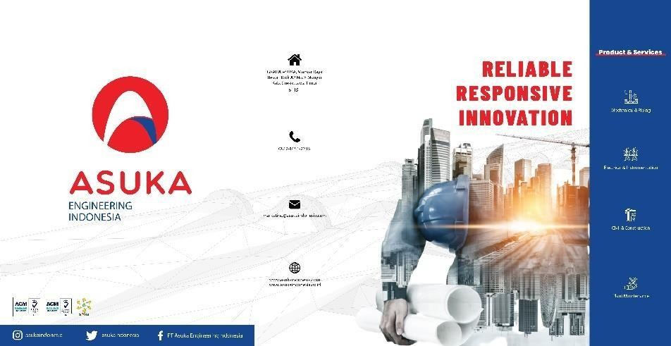
Gambar 4.1 Final Desain Paperbag PT Asuka 2022

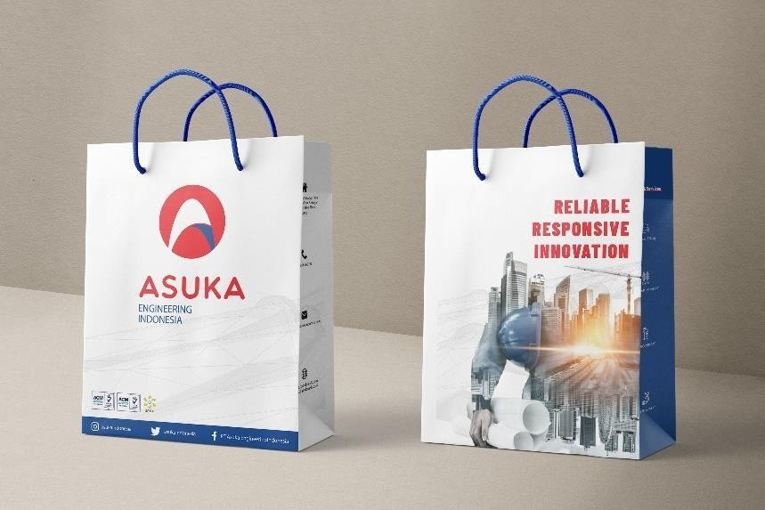

Gambar 4.2 Paperbag Kalender PT Asuka 2022

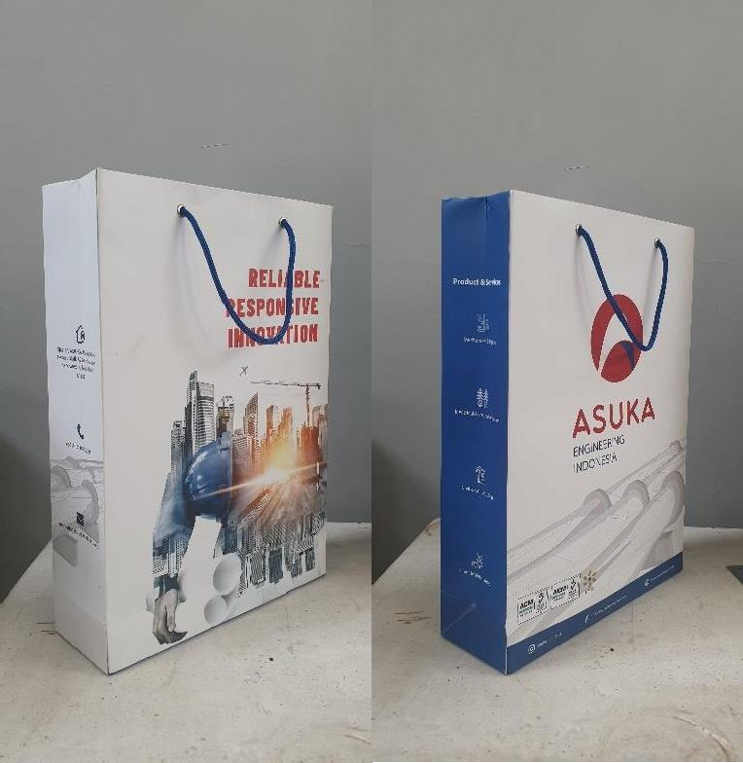
Gambar 4.3 Hasil Paperbag Kalender PT 2022 sudah cetak

Early Bird Catering
Early Bird Catering adalah usaha yang bergerak di bidang kuliner, Penulis memiliki tugas untuk merancangan logo, label rantang, kartu nama dan stiker. Klien meminta menggunakan warna yang cerah untuk merepresentasikan suasana pagi hari, dibuatlah logo Early Bird Catering dengan stilasi gambar burung dan juga mangkuk, burung menggambarkan pagi hari dan mangkuk merepresentasikan ketering rumahan yang menyajikan makanan lebih pagi dibandingkan dengan catering lainnya.

Gambar 4.4 Logo Early Bird Catering

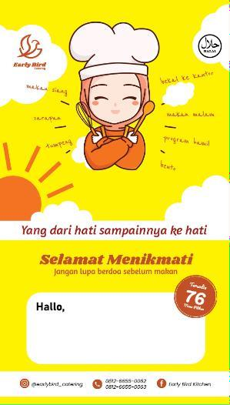
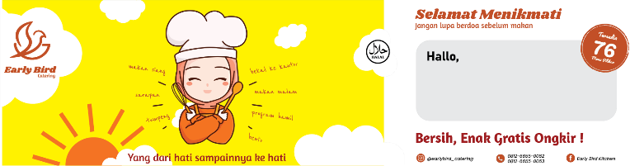

Gambar 4.5 Label Rantang Early Bird Catering

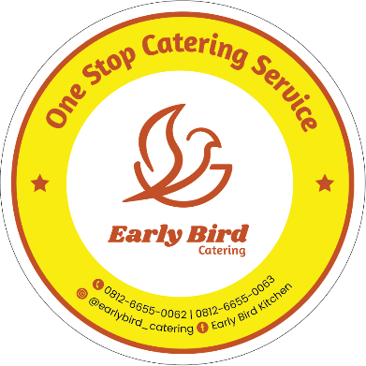

Gambar 4.6 Stiker Early Bird Catering

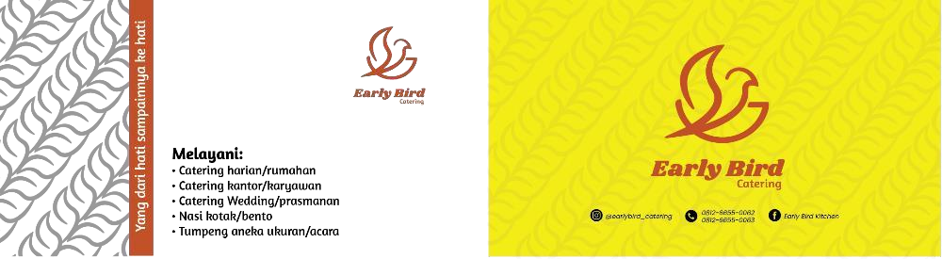
Gambar 4.7 Kartu Nama Early Bird Catering

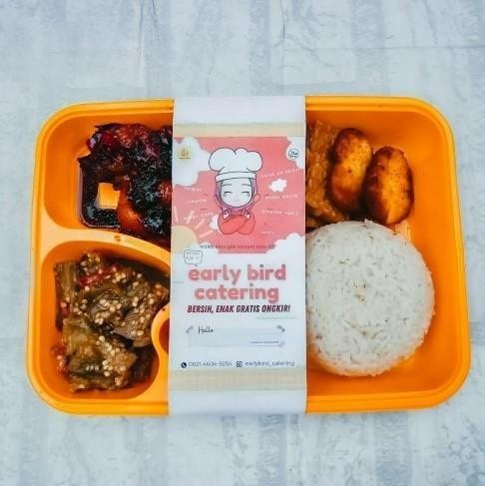
Gambar 4.8 Penerapan Label Rantang Early Bird Catering

Mogen
Mogen adalah brand produk tas dan dompet yang berbahan kulit, Penulis memiliki tugas untuk merancang logo. Klien menginginkan konsep pada brand Mogen yaitu hewan yang memiliki filosofi kuat dan gagah, salah satunya adalah badak sebagai pengibaratkan produk Mogen yang di pasarkan memiliki kekuatan dan ketahanan.

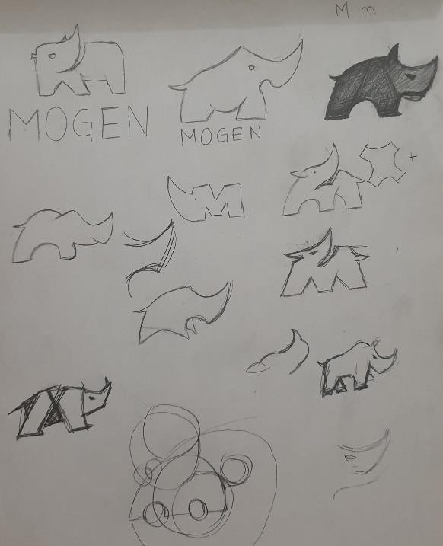
Gambar 4.9 Sketsa Logo Mogen

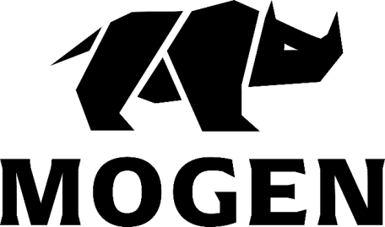
Gambar 4.10 Logo Mogen

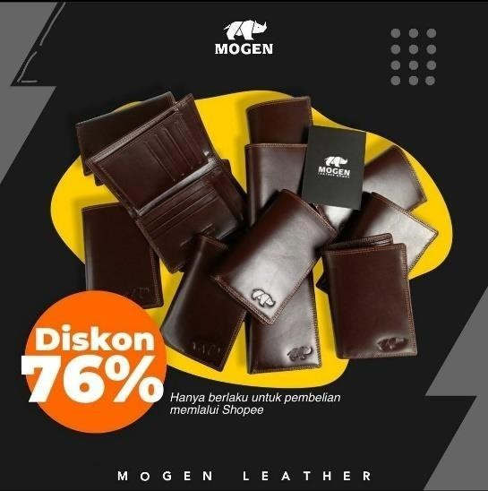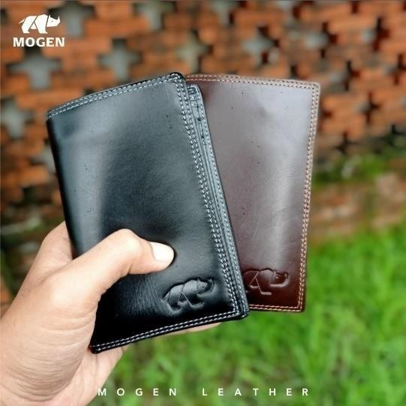
Gambar 4.11 Penerapan Logo Mogen pada sosial media dan produk

PT. PON (Petro Oxo Nusantara)
PT Petro Oxo Nusantara atau biasa disebut PON berdiri pada tanggal 9 Mei 1996, PT Petro Oxo Nusantara atau biasa disebut PON, memulai usahanya di bidang 30omestic 2-Ethyl Hexanol (2EH), Iso-Butanol (IBA), N-Butanol (NBA), dan Liquid Karbon Dioksida (LCO2) untuk pasar Indonesia dan Asia Tenggara.
Dalam perjalanannya, PON yang mulai beroperasi pada September 1998 berhasil memanfaatkan setiap peluang bisnis yang ada. Menghasilkan peningkatan kinerja operasi hingga 110% dalam waktu kurang dari 2 (dua) tahun. Didukung dengan ketersediaan teknologi yang mumpuni dari Mitsubishi Chemical Corporation Technology Jepang, PON yang memiliki pengalaman lebih dari 2 (dua) 30omest di 30omestic kimia tanah air, mampu menembus segmen pasar yang lebih luas baik 30omestic maupun internasional.
Seperti diketahui, hingga akhir tahun 2021, PON masih berperan

penting sebagai penghasil 2EH, IBA dan NBA baik untuk Indonesia maupun Asia Tenggara.
Untuk pasar internasional, saat ini PON terus mensuplai ke berbagai negara antara lain China, Thailand, Singapura, Vietnam, Malaysia, Australia, India, Turki, dan Bangladesh.
Pada projek ini, penulis memiliki tugas untuk merancang notebook atau buku agenda, klien menginginkan konsep dengan memanfaatkan warna dan pattern yang sesuai dengan ciri khas PT. Petro Oxo Nusantara (PON).

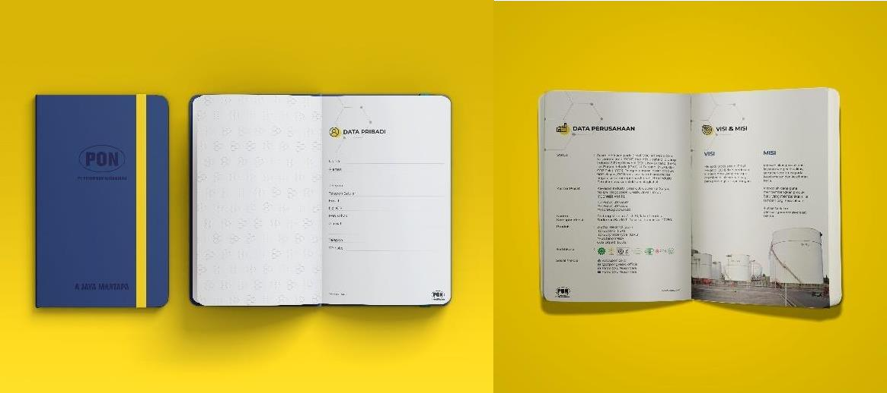
Gambar 4.12 Mockup Desain Notebok PT. PON

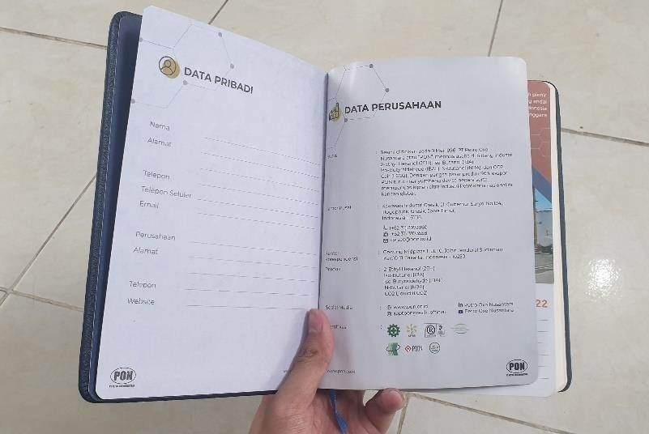
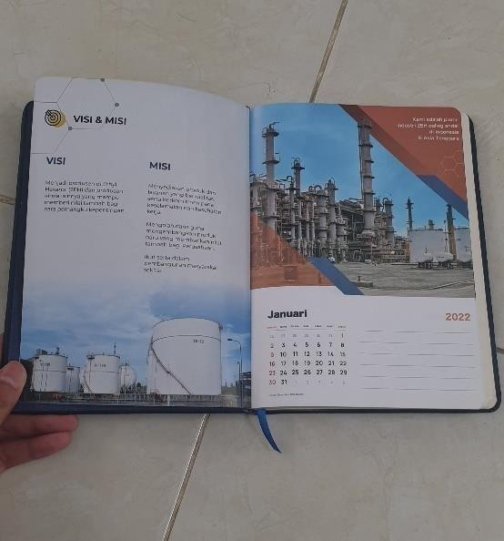
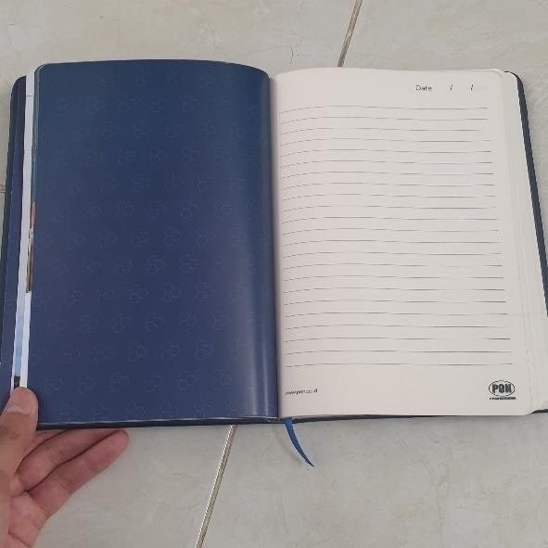
Gambar 4.13 Hasil Notebok PT. PON yang sudah di cetak

EazyBoozt & EazyBezt
EazyBoozt & EazyBezt adalah vitamin atau nutrisi untuk buah dan sayuran, EazyBoozt berfungsi untuk mempercepat pertumbuhan tanaman, serta melengkapi nutrisi makro dan makro yg dibutuhkan untuk tumbuh kembang tanaman dan EazyBezt berfungsi untuk sebagai perbaikan kualitas

buah dan sayur, untuk hasil yg lebih segar, lebih besar, dan meningkatkan rasa yg lebih baik.
Penulis memiliki tugas untuk meredesain logo baru EaztBoozt dan EazyBezt dan merancang label kemasan EazyBoozt dengan objek dan elemen-elemen yang sesuai dengan produk EazyBoozt. Klien menginginkan sebuah label pada kemasan yang mampu merepresentasikan produknya dan mampu menarik peminat atau konsumen lebih banyak.

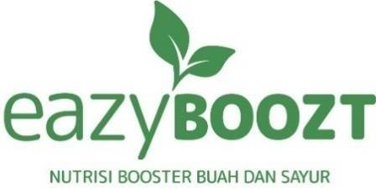
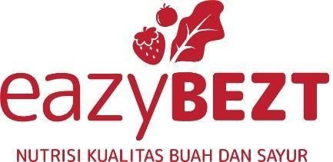

Gambar 4.14 Logo EazyBoozt dan EazyBezt
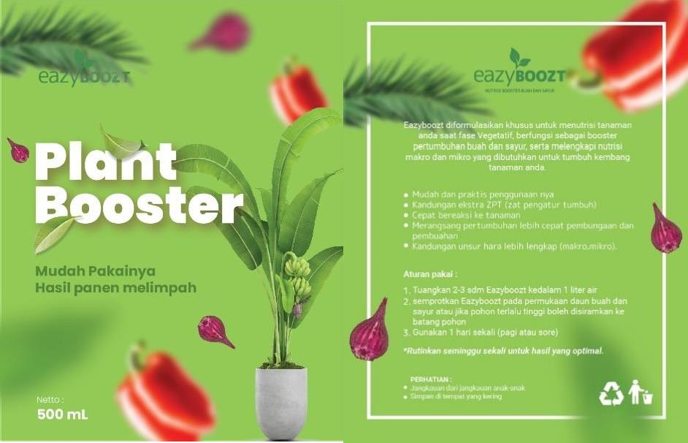
Gambar 4.15 Label Kemasan EazyBoozt

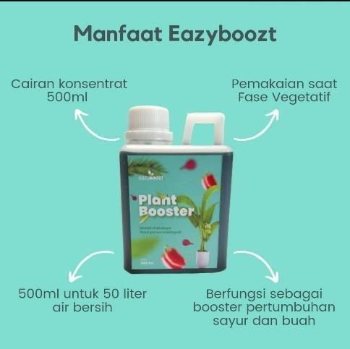
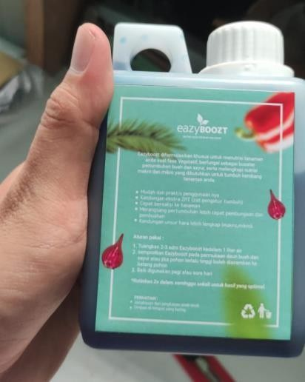
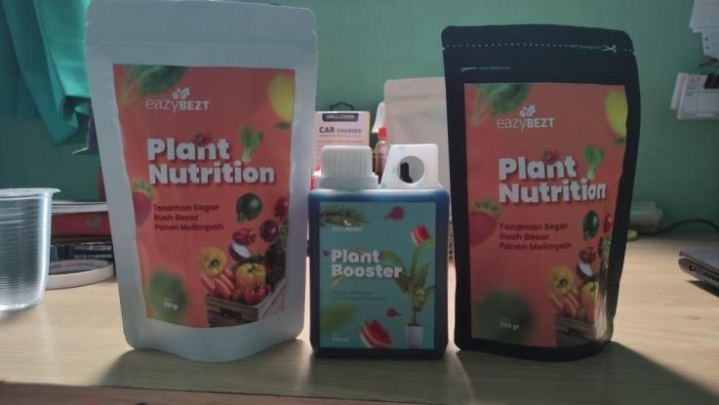

Gambar 4.16 Hasil Label Kemasan EazyBoozt

Kegiatan Kerja Praktik
Magang merupakan suatu kegiatan studi lapangan dalam bidang produksi bahan-bahan kimia, yang mencakup aktifitas antara lain:
- Pengenalan Perusahaan dan Budayanya
- Menyelesaikan Projek yang diberikan
- Observasi dan produksi, pengumpulan data, serta tinjauan pustaka dilakukan secara berurutan dan berkesinambungan.
- Penulisan laporan.

Jadwal Kerja Praktik

Tabel 4.3 Jadwal Kerja Praktik

Kegiatan | Minggu ke
 | 1 | 2 | 3 | 4 | 5 | 6 | 7 | 8 | 9
1. Pengenalan Perusahaan
(sejarah dan manajemen)
2. Pengenalan proses dan alur
kerja di Herodeco
3. Pengenalan Kerja di
Herodeco
4. Pengumpulan data

BAB V PENUTUP

  - Kesimpulan
Kesimpulan yang dapat diambil dari kegiatan kerja praktik di CV Herodeco Karya Bersama selama 2 Bulan, bahwa program kerja praktek memiliki manfaat bagi mahasiswa untuk merasakan terjun ke dunia kerja. dibangku perkuliahan untuk merasakan dunia kerja professional. Mahasiswa bisa menerapkan dan menuangkan ilmu-ilmu yang sudah dipelajari di bangku kuliah khususnya dibidang desain komunikasi visual. Banyak ilmu baru yang diperoleh selama di tempat kerja praktik, ilmu yang sebelumnya belum pernah didapatkan di bangku perkuliahan seperti ilmu tentang marketing, budgeting, mendapatkan relasi baru dan pertemanan baru, pengalaman baru, serta bisa merasakan bertemu Bersama klien serta menuangkan ide atau konsep untuk sebuah desain. Bertemu orang-orang yang ahli di bidang desain mampu memberikan banyak manfaat dan pembelajaran baru khususnya sebagai bekal untuk menjadi desainer yang professional di kemudian hari.

Saran
Berdasarkan kegiatan kerja praktik atau KP yang telah dilakukan, diharapkan mahasiswa bisa menyaingi dengan orang-orang professional dengan ide ide baru dan kreatif mampu bersaing dengan desainer-desainer lain dalam industry ekonomi kreatif dimasa depan dan bisa lebih telitih dalam dunia kerja, mampu dapat memahami pendapat dari klien serta menerima masukan dari klien.
Penulisan laporan ini masih belum sempurna dan memiliki banyak kesalahan, oleh karena itu adanya saran yang membangun sangat diperlukan.

DAFTAR PUSTAKA

Abiromo Baskorohito, A. (2014). Pengaruh Tagline Dan Brand Ambassador Terhadap Brand Awarenes Produk Kartu Perdana Simpati (Studi Kasus Pada Mahasiswa Fakultas Ekonomi Universitas Negeri Yogyakarta) (Doctoral dissertation, Fakultas Ekonomi).

Darmaprawira W.A, Sulasmi. (2002). Warna: Teori dan Kreativitas Penggunaannya. Bandung : Penerbit ITB.

Kusrianto, Adi. (2019), Pengantar Desain Komunikasi Visual, Penerbit ANDI, Yogyakarta.

Nugraha, Crissandy. 2020. Perancangan Informasi Mengenai Legenda Orang Hayo Kayo Hitam Melalui Media Komik Digital.

Danton, Sihombing. (2001). Tipografi Dalam Desain Grafis. Jakarta: Gramedia

Kotler dan Keller. (2009). Manajemen Pemasaran. Jilid 1. Edisi ke 13. Jakarta: Erlangga.

Kotler, Philip & Gary Amstrong. (2011). Principle Of Marketing. New Jersey: Prentice Hall

Rustan, Surianto. (2013). Mendesain Logo. Jakarta: PT Gramedia Pustaka Utama Rustan, Surianto. (2017). Apa Perbedaan Brand Identity Identitas Visual. Jakarta:

PT Gramedia Pustaka Utama

LAMPIRAN

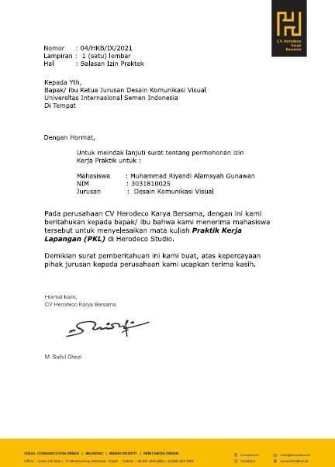
    - Copy Surat Keterangan diterima Kerja Praktik

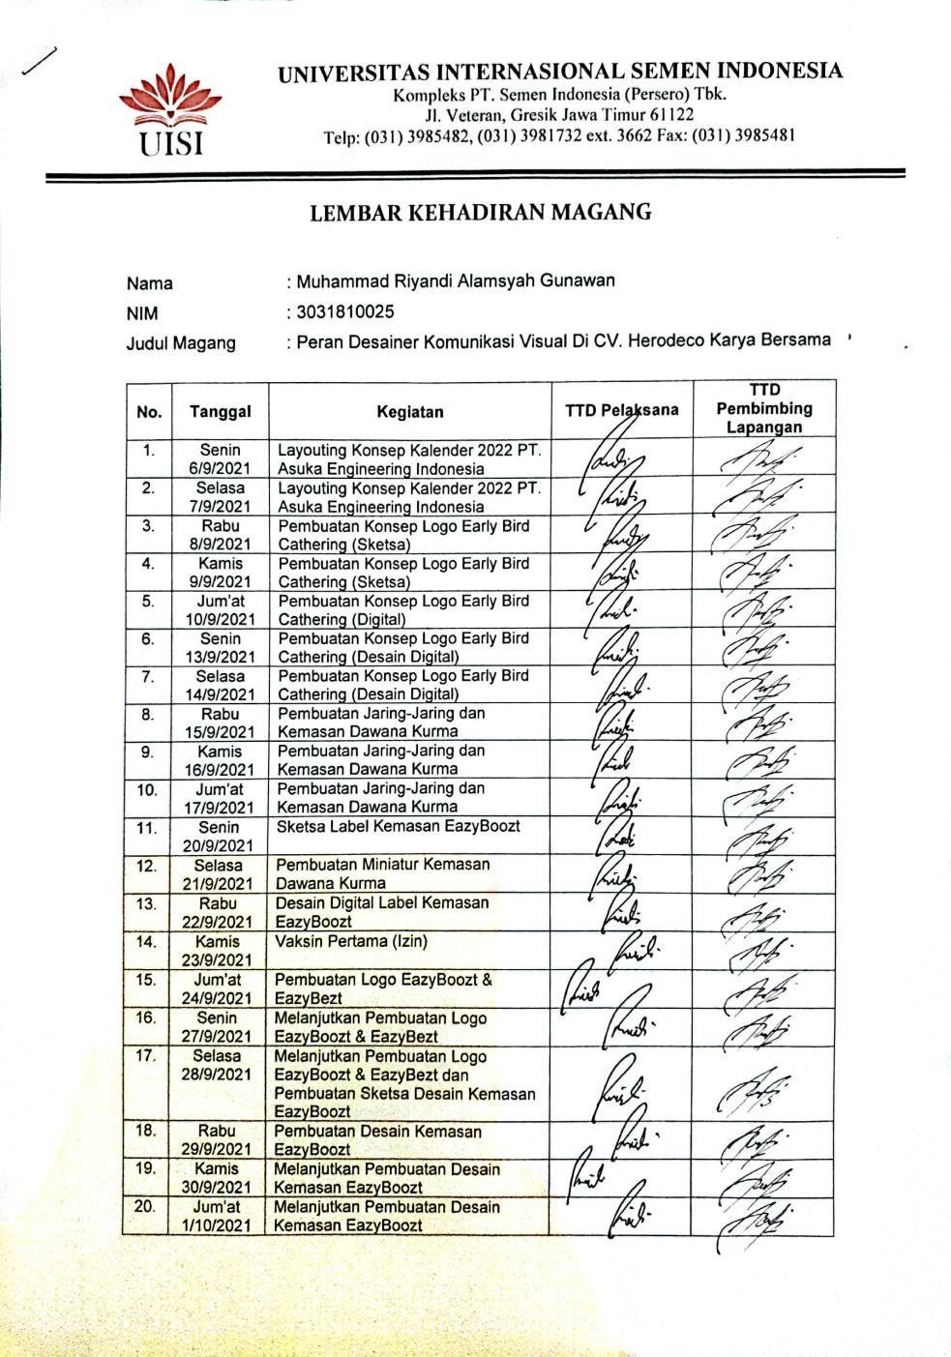
Copy Daftar Hadir Kerja Praktik

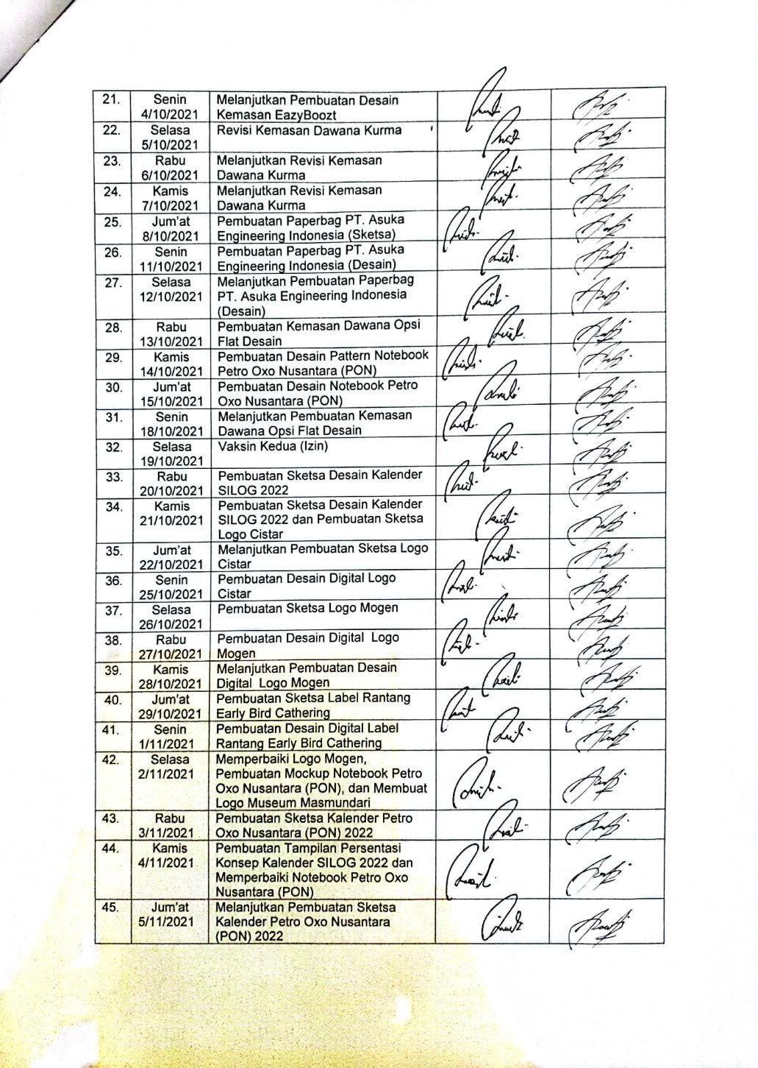

    - Copy Sertifikat Kerja Praktik

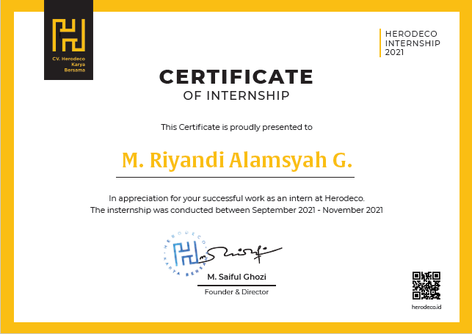

DOKUMENTASI

